27.04.2020.Алгебра 8 класс
Тема: Стандартный вид числа (п.38).
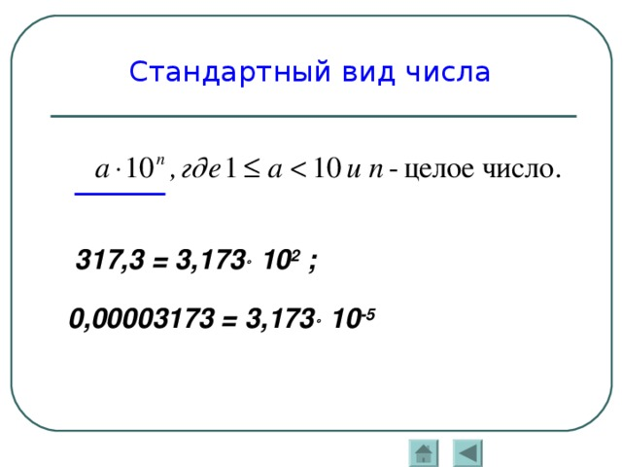
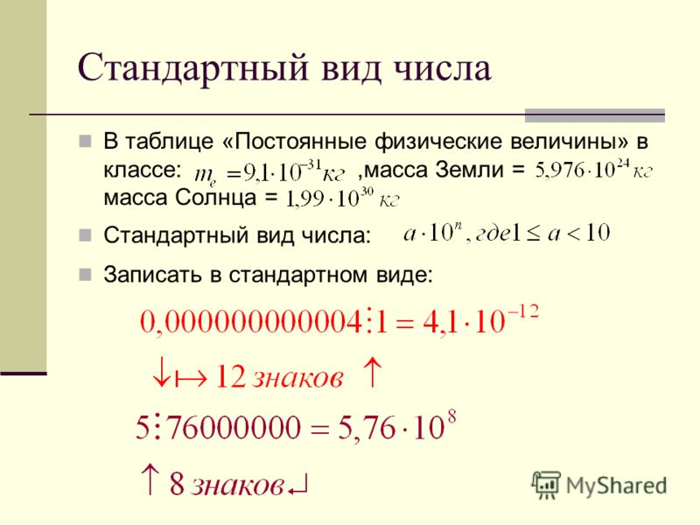
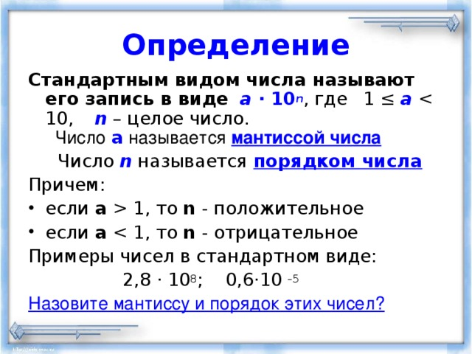
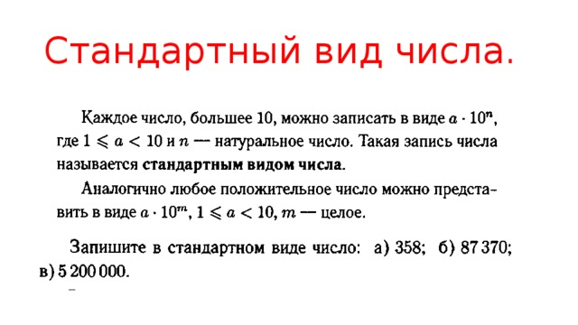
Д/з.Придумать 7 примеров по теме и решить.

